Tinjauan Pustaka
Management Strategies for Maxillary Canine Impaction: A Literature Review
Husniyatul Muzammilah¹, Rysca Meylisa Kartika Putri²
¹² Fakultas Kedokteran Gigi Universitas Muhammadiyah Surabaya

Abstract

Maxillary canine impaction is the second most common eruption anomaly after third molar impaction, with a prevalence of 1–3% in the general population. This condition may lead to crowding, midline deviation, lateral incisor root resorption, malocclusion, and dentigerous cyst formation. This review aims to summarize the etiology, radiographic diagnosis, and management strategies based on current scientific evidence. Etiology is multifactorial, involving inadequate arch space, persistence of deciduous teeth, aberrant eruption paths, and hereditary factors. CBCT plays a crucial role in determining the exact location, inclination, and associated risks, guiding treatment planning. Management options include interceptive orthodontics, surgical exposure with orthodontic traction, and odontectomy for teeth with poor prognosis. Evidence shows that surgical exposure combined with orthodontic traction effectively repositions impacted canines into the arch, while odontectomy is indicated for deeply positioned or horizontally impacted canines. Early diagnosis and multidisciplinary collaboration significantly improve treatment outcomes.

Keyword: canine impaction, maxilla, surgical exposure, orthodontic traction, odontectomy
Correspondence: husniyatulmuzammilah@gmail.com

PERKENALAN
Impaksi kaninus rahang atas merupakan kelainan erupsi yang sering ditemukan dalam praktik kedokteran gigi setelah impaksi molar ketiga, dengan prevalensi 1–3% dan terjadi lebih tinggi pada perempuan (Hadler-Olsen, 2021; Amran et al., 2023). Secara fisiologis, kaninus memegang peranan penting dalam stabilitas lengkung rahang, estetika profil wajah, guiding mandibular movement, serta distribusi gaya oklusal (Fitri & Sasmita, 2018). Ketidakmampuan kaninus erupsi secara normal dapat menyebabkan crowding, deviasi garis tengah, resorpsi akar gigi insisivus lateral, hingga pembentukan kista dentigerous (Rabil & Sasmita, 2018; Suntana & Trisusanti, 2020). Fungsi estetis dan oklusal yang vital membuat diagnosis dan penatalaksanaan yang efektif menjadi sangat penting (Lee, 2023).

TINJAUAN PUSTAKA
Impaksi kaninus rahang atas merupakan kelainan erupsi dengan prevalensi 1–3% dan sering menimbulkan crowding, deviasi garis tengah, resorpsi akar insisivus lateral, serta kista dentigerous (Hadler-Olsen, 2021; Rabil & Sasmita, 2018). Etiologinya bersifat multifaktorial, meliputi kurangnya ruang lengkung rahang, persistensi gigi sulung, kelainan arah erupsi, odontoma, serta faktor herediter seperti peg-shaped lateral incisors yang mengganggu jalur erupsi kaninus (Ariasmi et al., 2019; Becker, 2019).
Diagnosis impaksi membutuhkan pemeriksaan klinis dan radiografis, dengan CBCT sebagai modalitas paling akurat untuk menentukan posisi tiga dimensi gigi, evaluasi hubungan dengan akar insisivus, serta menentukan tingkat kesulitan tindakan (Alqerban, 2020; Parkin, 2020). Penatalaksanaan bergantung pada posisi dan prognosis gigi, meliputi ortodontik interseptif, surgical exposure dengan traksi ortodontik, atau odontektomi pada kasus yang sangat dalam atau horizontal (Bishara, 2019; Stewart, 2019). Berbagai penelitian menunjukkan bahwa kombinasi surgical exposure dan traksi ortodontik efektif membawa kaninus ke dalam lengkung, sedangkan odontektomi menjadi pilihan definitif pada impaksi ekstrem yang berpotensi menimbulkan gejala neuropatik (Raghav et al., 2017; Iswanto et al., 2015).

Etiologi Impaksi Kaninus
Etiologi impaksi kaninus bersifat multifaktorial meliputi kurangnya ruang lengkung rahang, persistensi gigi sulung, kelainan arah erupsi, abnormalitas folikel gigi, odontoma, dan supernumerary teeth (Ariasmi et al., 2019). Sekitar 85% impaksi palatal terjadi bukan karena kurang ruang, melainkan penyimpangan arah erupsi (Fitri & Sasmita, 2018). Faktor hereditas juga turut berperan, seperti ukuran rahang kecil dan peg-shaped lateral incisors (Rabil & Sasmita, 2018). Teori guidance menyatakan bahwa morfologi insisivus lateral dapat menentukan jalur fisiologis erupsi gigi; bila terdapat kelainan bentuk atau ukuran, kaninus dapat terdorong ke arah palatal atau horizontal (Becker, 2019). Faktor patologis seperti trauma dan kista dentigerous juga dapat mengganggu erupsi (Al-Motlaq, 2021).

Diagnosis Radiografis
Diagnosis memerlukan kombinasi pemeriksaan klinis dan radiografis. Radiograf panoramik memberikan gambaran awal mengenai lokasi impaksi, tetapi Cone-Beam Computed Tomography (CBCT) memberikan visualisasi tiga dimensi yang lebih akurat untuk menentukan inklinasi gigi, kondisi akar, ketebalan tulang, risiko resorpsi akar insisivus lateral, dan jarak struktur anatomis penting (Parkin et al., 2020; Alqerban, 2020). CBCT juga digunakan untuk menentukan tingkat kesulitan tindakan berdasarkan Kou-Pann-Gallerano Index (Rachmawati & Firman, 2020). Studi menunjukkan bahwa penggunaan CBCT sebelum tindakan bedah meningkatkan keberhasilan pembedahan dan stabilitas periodontal jangka panjang pasca traksi ortodontik (Nagpal, 2020; Fleming, 2020).

Penatalaksanaan
Penatalaksanaan impaksi kaninus bertujuan mempertahankan gigi dalam lengkung rahang selama memungkinkan. Pilihan terapi meliputi ortodontik interseptif, surgical exposure dengan traksi ortodontik, dan odontektomi (Bishara, 2019).
Pendekatan terapi impaksi kaninus bergantung pada lokasi impaksi, kedalaman impaksi, inklinasi mahkota, ketersediaan ruang pada lengkung rahang, kondisi periodontal, usia pasien, dan prognosis jangka panjang (Becker, 2019; Lee, 2023). Modalitas yang lazim digunakan adalah ortodontik interseptif, surgical exposure dengan traksi ortodontik, serta odontektomi apabila gigi tidak dapat dipertahankan (Camilleri, 2021; Stewart, 2019).

1. Ortodontik Interseptif
Impaksi kaninus rahang atas merupakan kondisi yang memerlukan penanganan hati-hati karena berpotensi menimbulkan maloklusi, resorpsi akar gigi sekitar, dan gangguan estetik. Oleh karena itu, penentuan posisi kaninus melalui pemeriksaan radiografis—khususnya CBCT—sangat penting untuk mengetahui inklinasi gigi, hubungan dengan akar insisivus, serta menentukan prognosis terapi. Pada kasus yang ditinjau, kaninus kanan terletak di atas insisif pertama dan menimbulkan benjolan pada regio tersebut. Analisis model studi dan sefalometri menunjukkan maloklusi Klas I dentoalveolar dengan diastema dan open bite, sehingga dipertimbangkan perawatan kombinasi ortodonti dan bedah untuk mengarahkan gigi ke dalam lengkung yang tepat serta mempertahankan fungsi oklusal dan estetika (Rabil & Sasmita, 2018).
Penatalaksanaan dimulai dengan persiapan rongga mulut seperti edukasi kebersihan gigi, kontrol karies, penambalan, pencabutan gigi sulung, aplikasi fluor, dan pemasangan alat ortodonti cekat dengan bracket Roth slot 0.22. Setelah tahap aligning, dilakukan surgical exposure melalui insisi horizontal untuk membuka akses ke kaninus, disertai pemasangan bracket dan power chain pada gigi anterior. Luka dijahit minimal dan diberi periodontal pack untuk mendukung penyembuhan. Selanjutnya, traksi dilakukan dengan menarik kaninus ke bukal dan menggerakkannya ke distal menggunakan closed coil dan anchor posterior hingga mencapai ruang dalam lengkung rahang. Pergerakan diperkirakan ±1 mm per bulan, dengan total durasi sekitar 12 bulan. Kombinasi surgical exposure dan traksi ortodontik ini memberikan hasil yang efektif dalam mempertahankan kaninus serta memulihkan fungsi oklusi dan estetika secara optimal (Raghav et al., 2017).
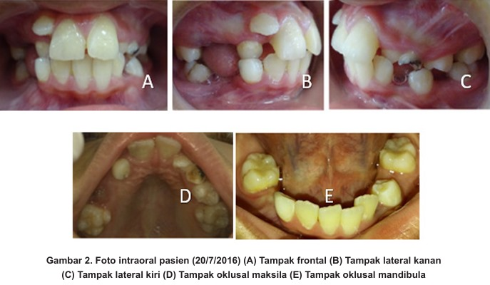
Gambar 1. Foto intraoral pasien (A) Tampak frontal (B) Tampak lateral kanan (C) Tampak lateral kiri (D) Tampak oklusal maksila (E) Tampak oklusal mandibula
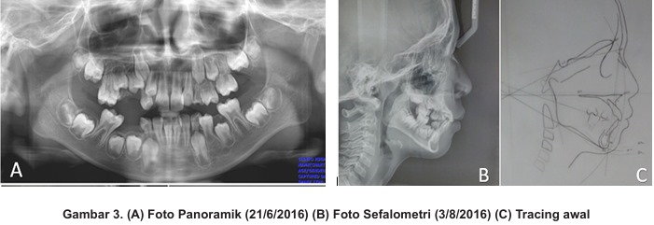
Gambar 2. (A) Foto Panoramik (B) Foto Sefalometri (C) Tracing awal
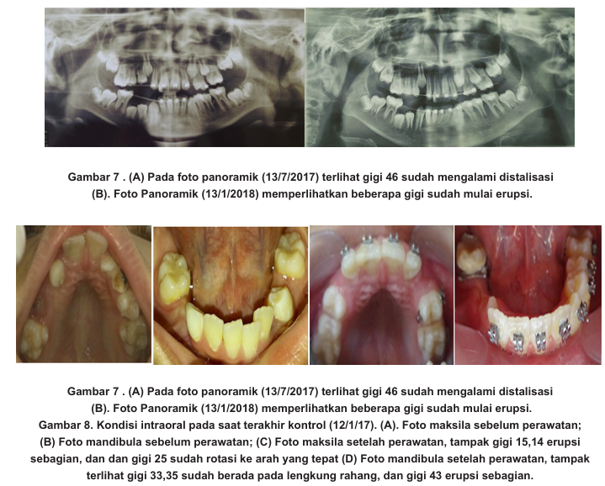
Gambar 3. (A) Pada foto panoramik terlihat gigi 46 sudah mengalami distalisasi (B). Foto Panoramik memperlihatkan beberapa gigi sudah mulai erupsi.
Gambar 4. Kondisi intraoral pada saat terakhir kontrol. (A). Foto maksila sebelum perawatan; (B) Foto mandibula sebelum perawatan; (C) Foto maksila setelah perawatan, tampak gigi 15,14 erupsi sebagian, dan dan gigi 25 sudah rotasi ke arah yang tepat (D) Foto mandibula setelah perawatan, tampak terlihat gigi 33,35 sudah berada pada lengkung rahang, dan gigi 43 erupsi sebagian.

2. Surgical Exposure dengan Traksi Ortodontik

Penatalaksanaan impaksi kaninus pada kasus ini dilakukan melalui kombinasi terapi ortodonti dan prosedur bedah minor yang bertujuan membuka akses kaninus, menyediakan ruang erupsi, serta mengarahkan gigi ke posisi oklusal yang tepat. Tahap awal perawatan meliputi levelling dan alignment menggunakan alat ortodonti cekat straight-wire sambil mempertahankan gigi sulung 53 sebagai space maintainer. Setelah koreksi awal gigi anterior tercapai dan gigitan bersilang anterior diperbaiki melalui peninggi gigitan, ruang erupsi diciptakan dengan pemasangan open coil spring sehingga terbentuk diastema yang memadai untuk memobilisasi kaninus impaksi (de Souza, 2016).

Tahap selanjutnya adalah prosedur bedah open window untuk membuka mukosa di atas gigi 13 sehingga memungkinkan pemasangan button atau gold chain pada permukaan bukal mahkota. Setelah masa penyembuhan sekitar dua minggu, traksi ortodontik dimulai menggunakan teknik piggyback, yakni kombinasi kawat NiTi yang fleksibel dan kawat stainless steel yang kaku. Teknik ini menghasilkan gaya ringan yang kontinu tanpa mengganggu stabilitas lengkung utama, sehingga pergerakan kaninus berlangsung terkontrol dan efisien selama fase traksi (Wiedel & Bondemark, 2015).

Perawatan kemudian dilanjutkan hingga kaninus mencapai posisi yang lebih superficial dan dapat diarahkan secara bertahap ke dalam lengkung rahang. Dalam kasus ini, kaninus 13 berhasil erupsi sempurna dalam waktu tiga bulan setelah tindakan bedah, diikuti tahap finishing dan penyesuaian oklusi hingga diperoleh relasi kaninus Klas I yang stabil. Kombinasi teknik open window dan mekanik piggyback terbukti efektif mempercepat erupsi gigi impaksi serta menempatkannya pada posisi fungsional dan estetik yang optimal (Abd El-Hady & Fouda, 2018).
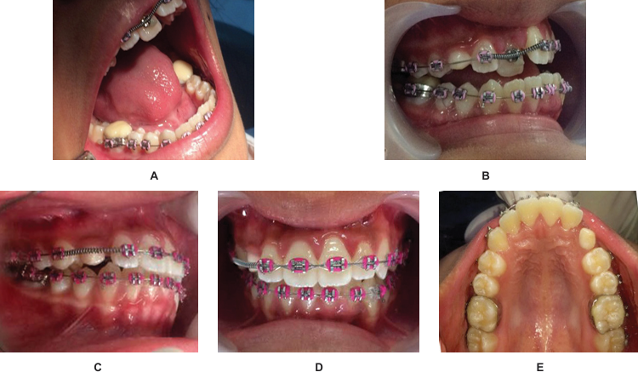
Gambar 5. Fotometri intra oral dengan peninggi gigitan untuk koreksi gigitan bersilang anterior: A. Peninggi gigitan GIC; B. Jumping gigi 11 dan fotometri intra oral sebelum open window gigi 13, terdapat persistensi gigi 53 dan impaksi pada regio gigi 13; C. Lateral kanan; D. Frontal; E. Oklusal.
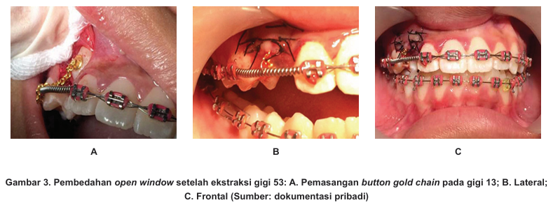
Gambar 6. Pembedahan open window setelah ekstraksi gigi 53: A. Pemasangan button gold chain pada gigi 13; B. Lateral; C. Frontal.

3. Odontektomi
Peneliti menyatakan pada kasus ini, impaksi kaninus kiri atas ditemukan dalam posisi inverted 180° dan berada cukup dalam sehingga tidak memungkinkan dilakukan traksi ortodontik. Kondisi ini dipahami dapat memicu stimulasi saraf alveolaris superior yang berdekatan dengan apeks gigi sehingga menimbulkan keluhan sakit kepala hemikrani sinistra yang dialami pasien secara terus-menerus (Iswanto, 2015).
Pertumbuhan maksila pada usia 12 tahun yang masih berlangsung serta tekanan otot perioral juga dapat memengaruhi posisi gigi yang salah sehingga memperberat terjadinya impaksi. Karena posisi gigi sangat tidak menguntungkan, maka dipilih penatalaksanaan odontectomy metode in-toto melalui pembuatan flap envelope untuk membuka akses tulang dan memungkinkan ekstraksi gigi secara utuh. Setelah odontectomy, daerah operasi dijahit menggunakan interrupted suture, sementara gigi 63 dipertahankan karena masih stabil dan dibutuhkan untuk estetika serta fungsi kunyah. Pascaoperasi, ulcer minor yang muncul pada hari ke-7 dianggap sebagai komplikasi wajar dan sembuh pada kontrol satu bulan kemudian, bersamaan dengan hilangnya keluhan sakit kepala. Hal ini menunjukkan bahwa pengangkatan gigi impaksi secara bedah merupakan terapi definitif yang efektif untuk kasus impaksi kaninus dengan posisi ekstrem yang berpotensi menimbulkan nyeri neuropatik (Iswanto, 2015).
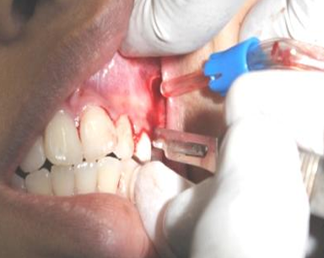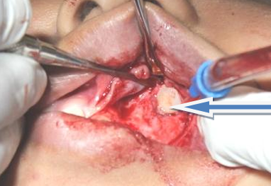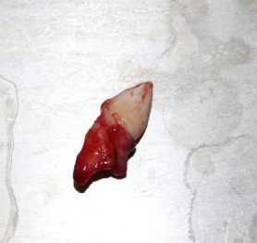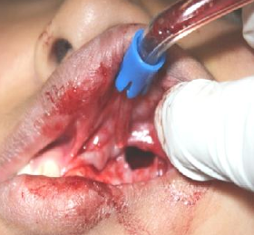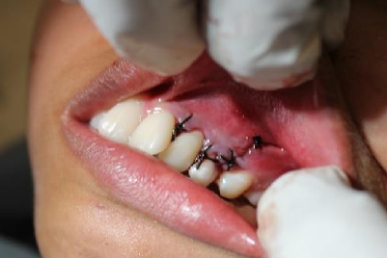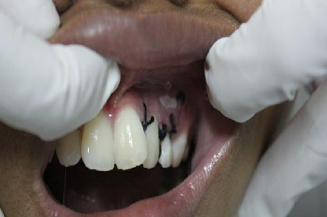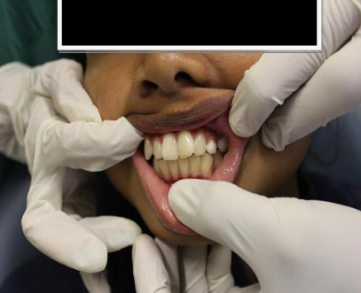
Gambar 7. Prosedur Odontektomi

KESIMPULAN
Impaksi kaninus rahang atas merupakan kelainan erupsi yang cukup sering dan membutuhkan diagnosis tepat serta pendekatan multidisiplin untuk mencapai hasil optimal. Penentuan posisi gigi melalui radiografi—terutama CBCT—sangat penting untuk memilih terapi yang sesuai. Penatalaksanaan dapat berupa surgical exposure dengan traksi ortodontik bila gigi masih memiliki prognosis erupsi yang baik, atau odontektomi bila posisi gigi sangat dalam atau horizontal sehingga traksi tidak memungkinkan. Pendekatan yang tepat terbukti mampu mengembalikan fungsi oklusal, estetika, serta mencegah komplikasi seperti resorpsi akar dan nyeri neuropatik.

REFERENSI
Abd El-Hady, N.A. and Fouda, M. (2018) ‘Orthodontic Correction of Rotated Teeth’. Presentation, Mansoura University, 18 January.
Al-Motlaq, L. (2021) ‘Predictors of Orthodontic Success in Impacted Maxillary Canines’. Saudi Dental Journal, 33(4), pp. 245–252.
Alqerban, A. (2020) ‘Role of CBCT in Canine Impaction Risk Evaluation’. European Journal of Orthodontics, 42(3), pp. 295–301.
Amran, M. & Rumae, J. (2023) ‘The Trend of Canine Impaction Prevalence’. International Dental Journal, 17(1), pp. 85–92.
Ariasmi, L.E., Yulfrian, R.D., Farmasyanti, C.A. & Kuswahyuning. (2019) ‘Manajemen Kasus Impaksi Kaninus Maksila Disertai Odontoma dan Transposisi’. MKGK UGM, 2(4), pp. 122–129.
Becker, A. (2019) ‘Orthodontic Management of Impacted Maxillary Canines’. British Journal of Orthodontics, 46(4), pp. 256–270.
Bishara, S. (2019) ‘Impacted Maxillary Canines. American Journal of Orthodontics’, 55(2), pp. 159–171.
Camilleri, S. (2021) ‘Review of Surgical Exposure Techniques for Impacted Canines’. Oral Surgery Review, 33(3), pp. 145–158.
de Souza, P.A. (2016) ‘Angle class I malocclusion with anterior negative overjet’, Dental Press Journal of Orthodontics, 21(2), pp. 102–114. doi:10.1590/2177-6709.21.2.102-114.bbo.
Fitri, I.D. & Sasmita, I.S. (2018) ‘Penatalaksanaan Multiple Impaction dengan Menggunakan Alat Ortodontik Interseptif’. Journal of Indonesian Dental Association, 3(2), pp. 87–94.
Fleming, P. (2020) ‘Timing of Maxillary Canine Traction and Periodontal Outcomes’. Seminars in Orthodontics, 26(2), pp. 110–118.
Hadler-Olsen, S. (2021) ‘Prevalence and Risk of Maxillary Canine Impaction’. Acta Odontologica Scandinavica, 79(1), pp. 51–57.
Iswanto, H. (2015) ‘Penatalaksanaan Impaksi Kaninus Kiri Atas dengan Posisi Horisontal pada Anak’. Studi Kasus Bedah Mulut, pp. 1–6.
Julia, V. (2023) ‘Surgical Management of Bilateral Horizontal Mandibular Canine Impaction’. Jurnal Kedokteran Gigi Unpad, 15(1), pp. 97–107.
Lee, H. (2023) ‘Interdisciplinary Management of Impacted Maxillary Canines’: A 5-Year Retrospective Review. Journal of Oral Health Sciences, 12(1), pp. 55–66.
Nagpal, A., 2020. Impact of CBCT-based Planning on Surgical Success Rates. Imaging in Dentistry, 19(2), pp. 90–99.
Parkin, N. (2020) ‘CBCT in Planning Impacted Canine Treatment’. Dental Radiology Review, 50(2), pp. 78–89.
Rabil, D. & Sasmita, I.S. (2018) ‘Perawatan Impaksi Kaninus Permanen Rahang Atas pada Anak’. Indonesian Journal of Paediatric Dentistry, 5(1), pp. 45–52.
Rachmawati, P. & Firman, A. (2020) ‘Tingkat Kesulitan Manajemen Impaksi Kaninus Berdasarkan KPG Index’. Jurnal Radiologi Dental, 14(2), pp. 77–83.
Raghav, P., Singh, K., Reddy, C.M., Joshi, D. & Jain, S. (2017) ‘Treatment of Maxillary Impacted Canine using Ballista Spring and Orthodontic Wire Traction’, International Journal of Clinical Paediatric Dentistry, 10(3), pp. 313–317.
Shapira, Y. (2019) ‘Root Resorption Associated with Impacted Maxillary Canines’. J Clin Orthod, 45(9), pp. 499–508.
Stewart, J. (2019) ‘Clinical Outcomes of Closed-eruption vs Open-eruption Techniques’. European Journal of Dental Research, 44(3), pp. 221–230.
Suntana, M.S. & Trisusanti, R. (2020) ‘Kista Dentigerous pada Impaksi Kaninus Rahang Atas’. Medika Kartika, 12(3), pp. 201–209.
Wiedel, A.P. and Bondemark, L. (2015) ‘Fixed versus removable orthodontic appliances to correct anterior crossbite in the mixed dentition – a randomized controlled trial’, European Journal of Orthodontics, 37(2), pp. 123–127. doi:10.1093/ejo/cju005.

